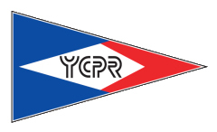
Yachting Club Pointe Rouge

INTERLIGUE OPTIMIST - YCPR – 21-22 Mai 2011

DEMANDE DE DEROGATION

pour participer a l’épreuve avec un numéro de voile

NON CONFORME au certificat de conformité

LD05
Epreuve: CIP 2011 Lieu: Marseille Date: ………..

Demande formulée par :

NOM : | PRENOM :
CLUB : | LIGUE :
NUMERO DE LICENCE :

Monsieur le Président,
Je sollicite l'autorisation de participer à la présente épreuve, régate de classe Optimist, avec le numéro de voile :

Mon numéro de voile correspondant à ma coque devrait être :

Mon N° de plaque IYRU (ISAF) est : ……………………..

Raison invoquée :

Fait à : le : NOM et SIGNATURE:

Visa du jaugeur de la classe :
(Nom, Prénom et Signature)

DECISION DU JURY

ACCEPTE | REFUSE
Tout coureur demandeur d'une dérogation est tenu de s'informer de l'acceptation ou du refus de sa demande

Contacts YCPR : 04 91 73 06 75 – 06 09 44 06 15 – sports@ycpr.net
Adresse Port de la Pointe Rouge - 13008 Marseille – France

